**暨南大学本科实验报告专用纸**

课程名称 Linux编程 成绩评定

实验项目名称 分区与文件系统 指导教师 李军

学生姓名 罗杨 学号 2021101353

学院 智能科学与工程 系 专业 人工智能

实验时间 2024 年 3 月 3 日 上 午～ 3 月 4 日 下 午

1. 实验内容

分区与文件系统

1. 实验过程
   * + 1. 启动linux后，用lsblk命令查看机器上的磁盘（块设备),截图。然后关闭linux（命令为shutdown -h now）

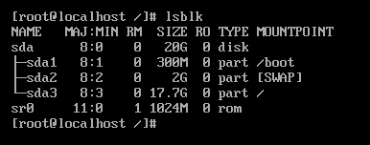

* + - 1. 在安装了linux的虚拟机上，再添加一块虚拟硬盘。重新启动linux之后，再用lsblk命令查看磁盘，观察机器上新增的硬盘，它的名称是什么？

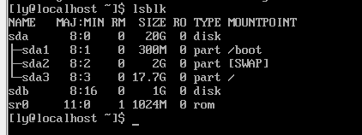

添加硬盘后发现新增sdb硬盘，大小为1G。

* + - 1. 用gdisk命令把新添加的硬盘分成2个区，它们的名称是什么？

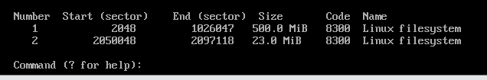

* + - 1. 用mkfs.xfs命令，把上面的2个分区格式化为XFS文件系统，这里怎么用lsblk命令查看这两个分区的文件系统类型？

lsblk 命令可以列出所有可用的块设备的信息，包括它们的文件系统类型，-f 选项告诉 lsblk 显示文件系统信息。输出如下：

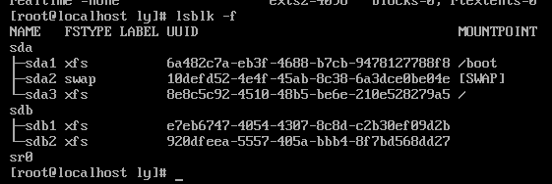

* + - 1. 查看目录/dev下面是否有上述两个分区，然后把其中一个分区挂载到/mnt目录下。

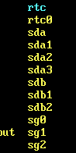

* + - 1. 在/mnt目录下，建立一个目录d1,用ls命令查看其大小；然后在d1里建立一个100字符左右的文件，用ls命令再次查看d1的大小；前后对比会发现d1的大小远未到100字符，那这里显示的d1的大小指的是什么？

创建test文件，输入100个字符：

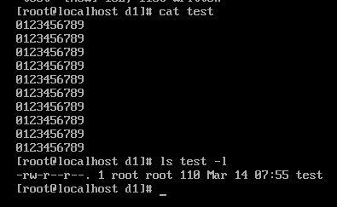

显示目录d1的大小：



对比发现d1目录大小无显著变化，这是因为当使用 ls -l 命令时，显示的通常是文件的“大小”字段，它表示的是文件的内容所占用的字节数。但是，对于目录而言，这个“大小”字段实际上显示的是目录本身元数据的大小，而不是目录内所有文件内容的总大小。

在 d1 目录中创建一个约100字符的文件。由于字符文件的实际大小通常比字符数要大，所以文件实际占用的空间可能远大于100字节。但是，即使文件的大小超过100字节，d1 目录本身的大小可能仍然不会有显著变化，因为目录的大小主要与其内部文件和子目录的引用有关，而不是这些文件内容的大小。

* + - 1. 用du(加-b表示以字节为单位显示)显示d1目录的大小，它能显示d1及其包含的内容的总大小否？

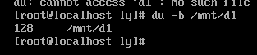

这个命令将会递归地计算 /mnt/d1 目录下所有文件和子目录的大小，并以字节为单位显示。输出将是一个数字，表示 d1 目录及其所有内容的总大小。

* + - 1. 用df命令(加-B1选项表示以1byte为单位)显示d1所在分区已使用空间；然后删除d1,再令查看该分区的已使用空间，前后对比说明新建的文件确实在你新添加的硬盘上。

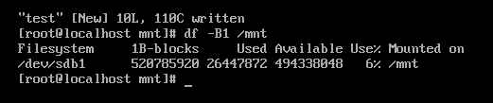

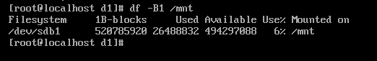

前后对比发现使用空间由26388832B变为了26447872B，因此文件添加到了新硬盘上。